Projectinformatieblad

Projectnummer, projectnaam
Omschrijving project  Hier een korte beschrijving van het project opnemen en belangrijkste activiteiten. | 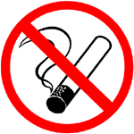
Belangrijkste risico’s
- …
- …

Belangrijkste preventieve maatregelen:
- …
- …

Belangrijkste afspraken en voorschriften:

Projectorganisatie

Persoonlijke beschermingsmiddelen
- Draagplicht: Helm, veiligheidsschoeisel, kleding met hoge zichtbaarheid (hesje)
- Beschikbaar hebben: gehoorbescherming (draagplicht >85db(A))
- …

Calamiteiten / noodsituaties
- Procedure en aanwezige BHV’ers op alarmkaart
- Verzamelplaats
- Altijd melden

